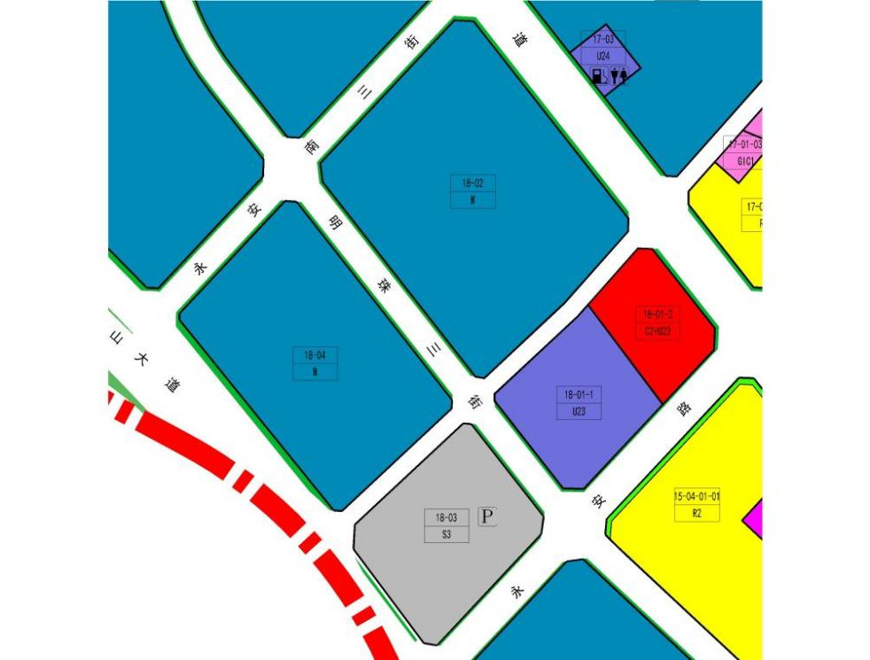调整前

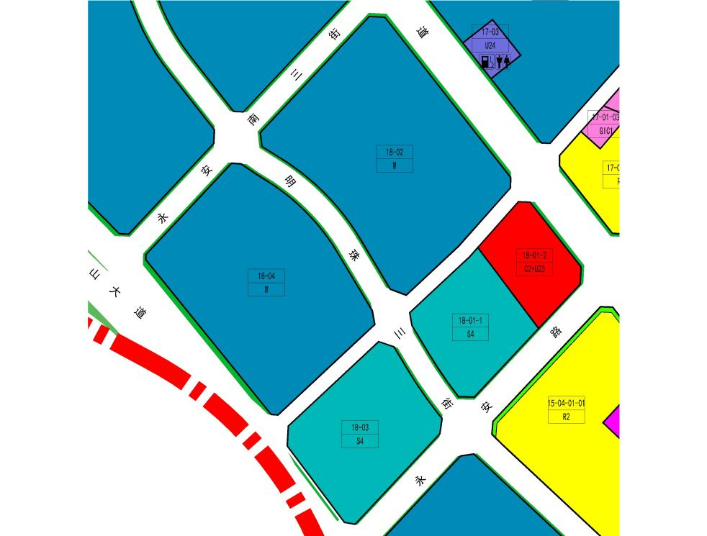调整后

|  |  |  |  |  |  |  |  |
| --- | --- | --- | --- | --- | --- | --- | --- |
|  | **地块编号** | **用地代码** | **用地性质** | **用地面积** | **容积率** | **配套设施项目名称** | **备注** |
| 调整前 | 18-01-1 | U23 | 货运交通用地 | 19163 | - | - | 规划 |
| 18-02 | W | 仓储用地 | 68654 | 1.5-2.5 | - | 现状旧村搬迁（规划改变其用地性质） |
| 18-03 | S3 | 社会停车场库用地 | 27213 | - | 社会公共停车场 | 规划 |
| 18-04 | W | 仓储用地 | 49124 | 1.5-2.5 | - | 规划 |
| 调整后 | 18-01-1 | S4 | 交通场站用地 | 18465 | - | - | 规划 |
| 18-02 | W | 物流仓储用地 | 62554 | 1.5-2.5 | - | 现状旧村搬迁（规划改变其用地性质） |
| 18-03 | S4 | 交通场站用地 | 27720 | - | 社会公共停车场 | 规划 |
| 18-04 | W | 物流仓储用地 | 54950 | 1.5-2.5 | - | 规划 |
| - | S2 | 城市道路 | 465 | - | - | - |